Проект Решения
Совета депутатов муниципального округа Пресненский

Внесён: | Заместителем главы МО Пресненский Юшиным А.П.,
Дата: | 07.06.2022
Рассмотрен: | Комиссия по вопросам экологии, землепользования и градостроительства, развития транспорта и дорожно-транспортной инфраструктуры
Дата: | 07.06.2022 г.

15.06.2022 №66/11/835-СД

О согласовании установки ограждающих устройств на придомовой территории в муниципальном округе Пресненский по адресу:
Заморенова д. 40.

Руководствуясь пунктом 5 части 2 статьи 1 Закона города Москвы от 11.07.2012 №39 «О наделении органов местного самоуправления муниципальных округов в городе Москве отдельными полномочиями города Москвы», постановлением Правительства Москвы от 02.07.2013 №428-ПП «О порядке установки ограждений на придомовых территориях в городе Москве», рассмотрев обращения уполномоченных лиц вх. от 07.06.2022 №-432-Д,

Совет депутатов решил:
- Отменить решение Совета депутатов муниципального округа Пресненский от 19.06.2019 №28/24/404-СД «О согласовании установки ограждающих устройств на придомовой территории в муниципальном округе Пресненский по адресу: Заморёнова ул., д. 40».
- Согласовать установку ограждающих устройств (1 шлагбаум) на придомовой территории муниципального округа Пресненский по адресу: ул. Заморенова, д.40 согласно проекту (Приложение).
- Заверенную копию настоящего Решения направить в Департамент территориальных органов исполнительной власти города Москвы, управу Пресненского района города Москвы, лицу, уполномоченному на представление интересов собственников помещений в многоквартирном доме по вопросам, связанным с установкой ограждающих устройств и их демонтажем.
- Опубликовать настоящее Решение в бюллетене «Московский муниципальный вестник» и разместить на официальном сайте муниципального округа Пресненский.
- Настоящее Решение вступает в силу со дня его принятия.
- Контроль за исполнением настоящего Решения возложить на депутата Совета депутатов муниципального округа Пресненский А. П. Юшина.

Глава муниципального  округа Пресненский | Д. П. Юмалин

Приложение
к Решению Совета депутатов муниципального округа Пресненский
от 15.06.2022 №66/11/835-СД
Схема
установки ограждающего устройства (1-го шлагбаума) на придомовой территории в муниципальном округе Пресненский по адресу: 123022, г. Москва, Заморёнова ул, д.40.

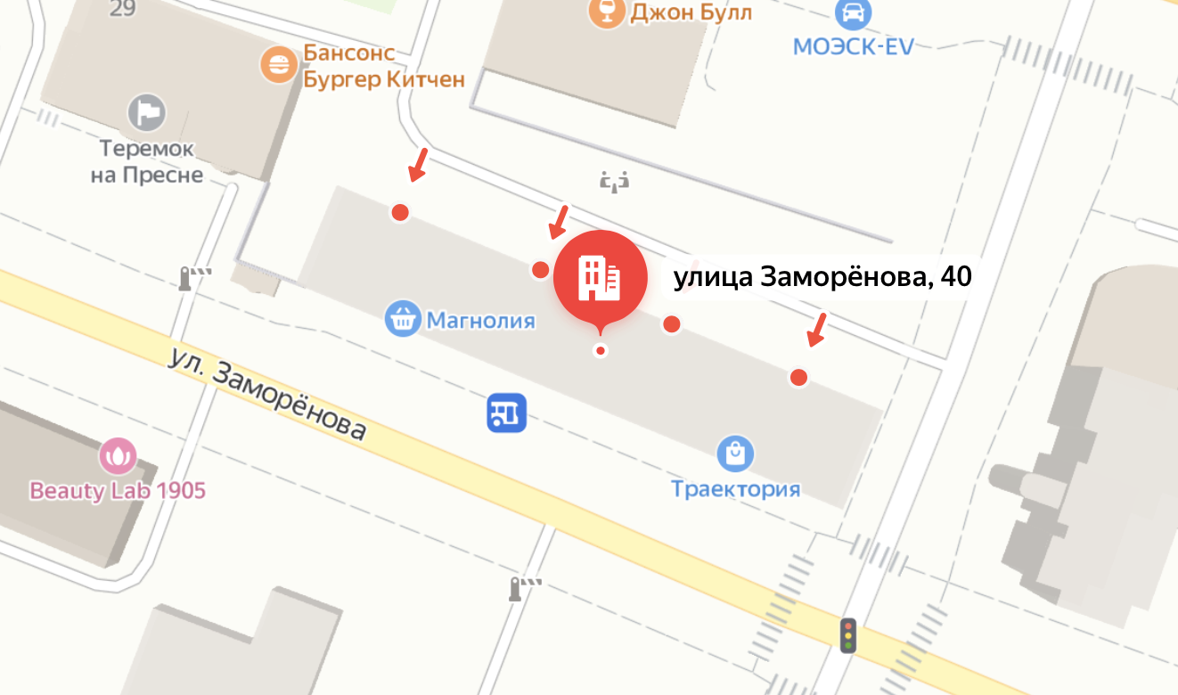

- ограждающее устройство (шлагбаум)

Тип ограждающего устройства:
- Откатной антивандальный шлагбаум – 1 шт.

Размер ограждающего устройства:
- Тумба – 1000х1000х450 мм, стрела – 4000 – 4500 мм

Внешний вид ограждающего устройства:
- Шлагбаум

